3 Rectangles autocad 2026
- Créer un carre, le faire tourner de 45° pour avoir un losange, utiliser mirror pour avoir 2 losange l’un au dessus de l’autre, puis sélectionner les 2 formes et leur appliquer une rotation de 45°, puis utiliser l’outil rotation pour générer le losange (comme dans la vidéo). Taille d’un carré :45cm.
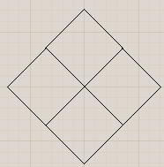
- Puis prendre cette forme et lui appliquer une rotation de 25°.
- Créer les formes ci-dessous en utilisant les outils raccord et chanfrein de l’outil rectangle.
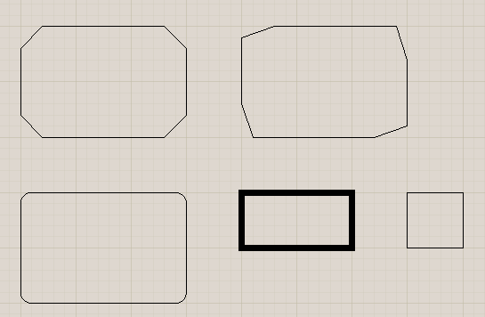
- Dessiner le gabarit ci-dessous : les carrés ont des cotés de 12cm (utiliser l’outil rotation).
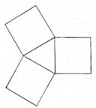
- Dessiner les 2 formes ci-dessous avec des carrés de 8cm et des cercles de 8cm. Puis dessiner le cercle intérieur et extérieur et enfin la croix basée sur des carrés avec chanfrein (carrés intérieur = 3cm et carré extérieur = 12cm, chanfrein de 5mm)
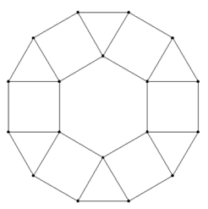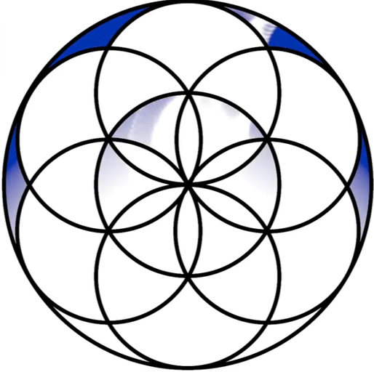
Copie d’écran de l’ensemble des figures (n’oubliez pas de générer le pdf

